Witam Kochani.W tym tygodniu będziemy obchodzić święto niezwykłej osoby.Chyba już wiecie o kim mówię .To Wasze Kochane Mamy.Pozdrawiam Was cieplutko wszystkich. Szczególnie gorąco Wasze Mamy. P.Kasia Zięba

Temat : Sto lat dla naszych Mam - opisujemy nasze mamy i redagujemy życzenia.

1.Przeczytaj wiersz i naucz się fragment na pamięć.

Gdy jestem smutna i jest mi źle
Me życie nudne robi się
Na szczęście istnieje jedna osoba
Co energii mi doda
Bez niej żyć by się nie dało
I całe serce popękało
Mowa o jednej kobiecie
Najwspanialszej na świecie
O mamie mojej kochanej
Na zawsze mi oddanej.

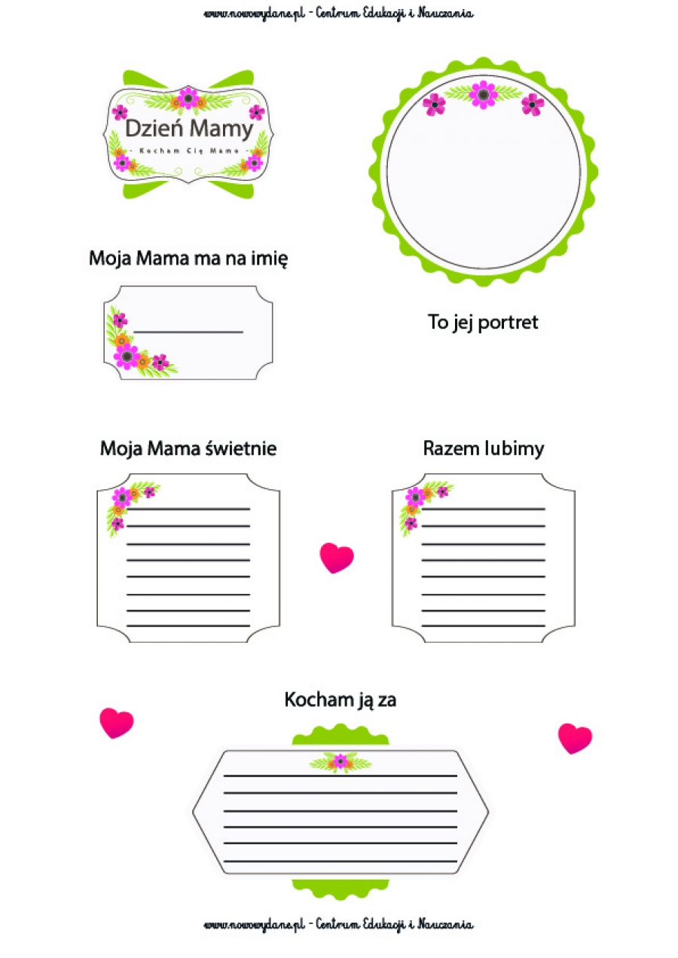

3.Składamy życzenia.

Co powinno być w życzeniach?
Komu składamy życzenia: Najdroższa Mamo!Najukochańsza Mamo!
Z jakiej okazji: Dnia Matki, Twojego Święta
Kto składa życzenia: Twój Skarb,kochająca córka/kochajacy syn
Czego życzy: zdrowia ,uśmiechu ,radości,spełnienia marzeń,pomyślności
PAMIĘTAJ ZWROTY BEZPOŚREDNIE W ŻYCZENIACH: CI,TOBIE,TWE ,TWOJEGO PISZEMY DUŻYMI LITERAMI.
Napisz życzenia dla mamy skorzystaj z podanych zwrotów

...........................................................................

.....................................................................................................................

...........................................................................................................................

.......................................................................................................................

......................................................................................................................

...........................................................................

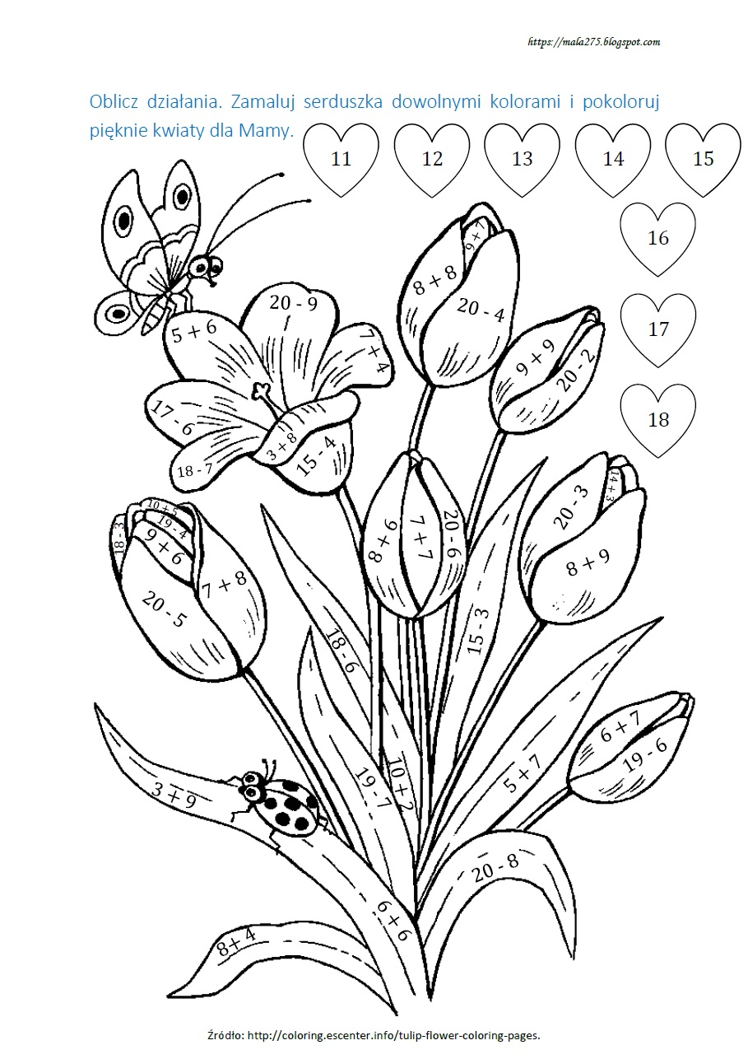

Zajęcia rozwijające komunikację
Małgorzata Papciak
Witam serdecznie
Zad. 1. Przyjrzyj się ilustracji i odpowiedz na pytania.
- Jak myślisz co przedstawia poniższa ilustracja?
- Wymień kogo widzisz na obrazku?
- Kim są te osoby dla siebie?

Zad. 2. Znajdź i zakreśl w diagramie ukryte nazwy członków rodziny. Po diagramie możesz poruszać się : poziomo, pionowo i po skosie.
BRAT SIOSTRA MAMA TATA CIOCIA WUJEK BABCIA
DZIADEK KUZYN STRYJ SZWAGIER
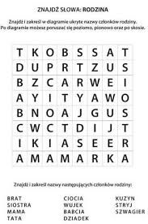
Zad. 3. Uzupełnij zdania.
Mama mojej mamy to moja ……………………………………………..…..
Tato mojego taty to mój ……………………………………………………....
Córka mojej babci to moja…………………………………………………..…
Syn mojego dziadka to mój……………………………………………..……..
Siostra mojej mamy to moja …………………………………………………..
Brat mojego taty to mój…………………………………………………….…….
Córka mojej cioci to moja………………………………………….………….…
Syn mojego wujka to mój……………………..……………………….………..
Syn mojego taty i mamy to mój………………………………………………..
Córka mojej mamy i mojego taty to moja ……………………………….

Witajcie! We wtorek 26 maja będziemy obchodzić Dzień Matki – święto wszystkich mam. W tym dniu składamy naszym mamom serdeczne życzenia oraz obdarowujemy je kwiatami lub jakimś drobnym upominkiem (najlepiej wykonanym własnoręcznie). Dlatego postanowiłam podzielić się z Wami bardzo fajnym pomysłem na pracę plastyczną, która będzie wspaniałą laurką dla Waszych mam i na pewno sprawi jej wiele radości.
p.Ewelinka Wyderka
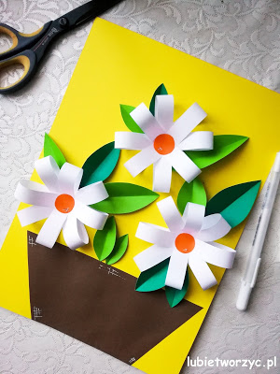
Potrzebne materiały:
- kolorowy blok techniczny;
- 12 pasków z papieru (kolor dowolny) o wymiarach 1,5 cm x 21 cm;
- klej w sztyfcie;
- nożyczki.
Sposób wykonania:

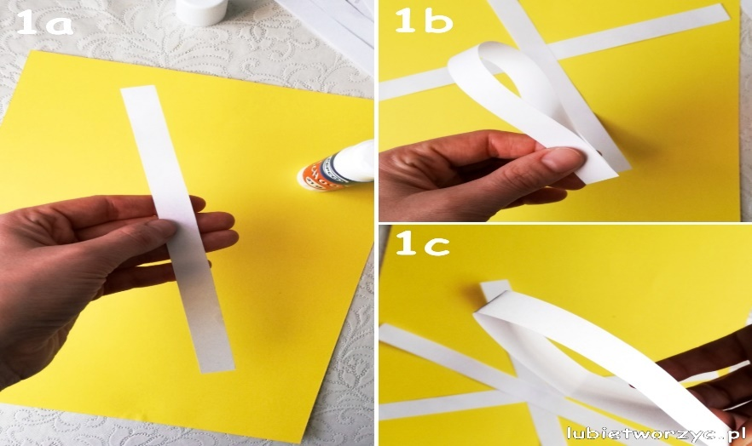
Pasek papieruskładamy na pół i delikatnie zaginamy (wyznaczamy środek).
W ten sam sposób składamy pozostałe paski.

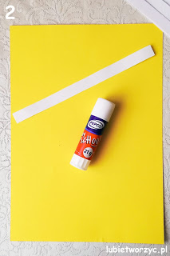
Na wyznaczoną, środkową część paska nakładamy klej. A następnie przyklejamy go na kartce (u mnie w górnej części, mniej więcej na środku).
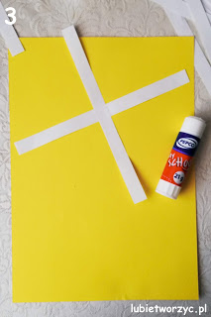
Następnie dokładamy kolejny pasek...
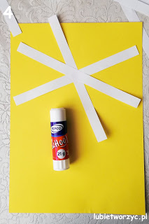
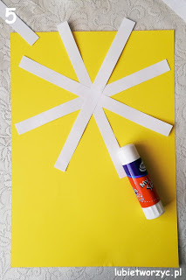
... kolejny...... i jeszcze jeden (ostatni).

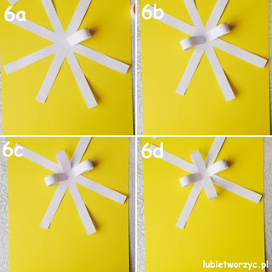
W dalszej kolejności kierujemy poszczególne krańce pasków do środka (nakładając nanie klej).

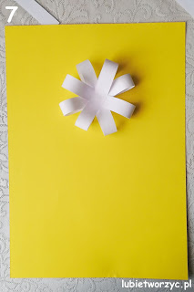
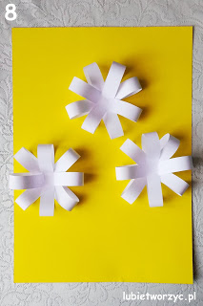
Tak samo przyklejamy kolejne paski, tworząc w ten sposób kwiatki.

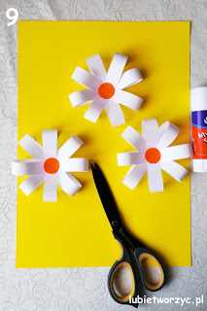
Następnie, z pomarańczowego papieru wycinamy kółka- środki kwiatków (i je przyklejamy).

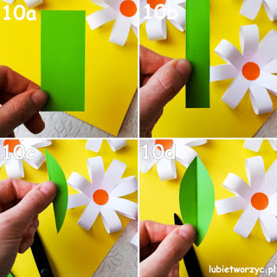
Prostokątny skrawek zielonej kartki składamy na pół - w pionie. A później wycinamy go tak, by po rozłożeniu otrzymać kształt liścia.

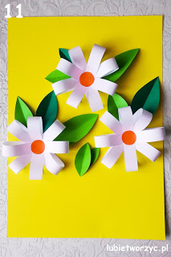
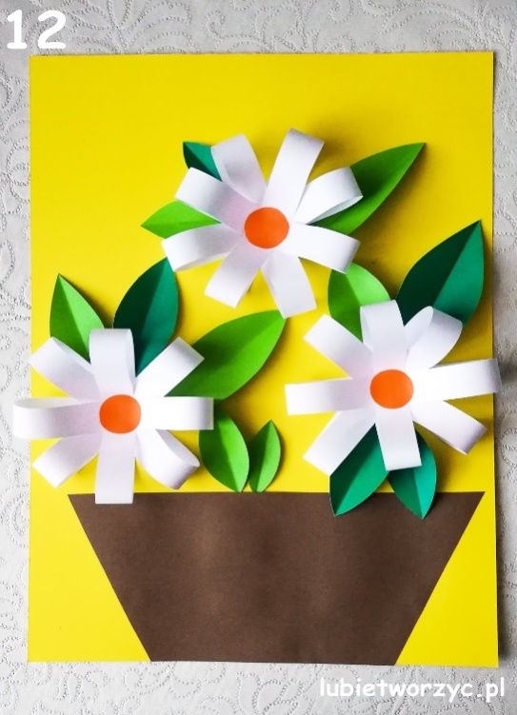
Przyklejamy liście. Wycinamy donicę lub flakon i przyklejamyna kartce.
Oczywiście ja tutaj przedstawiłam przykładową pracę. Wasze kompozycje mogą np. tworzyć bukiet związany kokardą wykonaną z papieru lub z bibuły. Kwiaty również mogą być kolorowe, a nie białe tak jak u mnie. Jestem pewna, że Wasze prace będą piękne i zachwycą wszystkie mamy.

p. Piotr Larysz

Temat: Święto Mamy
Pokoloruj poniższy obraz:
Naucz się słów i melodii piosenki:
https://www.youtube.com/watch?v=X6ZpumEE3xs

